合同编号：豫财招标采购-2024-637

货物(设备)采购合同

项目名称：河南大学郑州校区学生公寓和教室家具采购项目(河南大学硕士宿舍 家具采购及安装包2)

买 方 ( 甲 方 ) : 河 南 大 学

卖方(乙方):河南中美隆家具制造有限公司

签订时间： 2024年8月7日

签订地点：河南开封

履约期限：

河南大学招标办制

**货物(设备)采购合同**

买方(甲方):河南大学 签订地点：河南开封 卖方(乙方):河南中美隆家具制造有限公司签订时间：2024年7月

根据《中华人民共和国招标投标法》、《中华人民共和国政府采购法》、 《中华人民共和国民法 典》等国家法律法规，就甲方向乙方购买商品(设备)的型号、数量、质量、包装、运输、价款、 税金、保险、验收、技术服务、售后服务、违约责任、争议解决方式等合同内容，经双方协商一致， 签订合同，以兹共同遵守。

一、合同价款

本合同的总金额为人民币：肆佰柒拾柒万伍仟玖佰伍拾元整整(¥4775950元);该价格已

经包含制造生产、安装、调试、保险、培训、运输、装卸、税金、利润、保修及乙方人员差旅费用等 全部费用。

**二** **、货物(设备)的名称、型号、制造单位、单价、数量和合同价数量及质量要求**

1 、乙方提供的货物(设备)是未有使用过(包括零部件)的商品(设备)、符合国家相关部门 制定的生产(制造)标准和检测标准以及该商品(设备)的出厂标准。

2 、购买货物(设备)的名称、型号、制造单位、单价、数量和合同价：

|  |  |  |  |  |  |  |  |
| --- | --- | --- | --- | --- | --- | --- | --- |
| 序号 | 名称 | 品牌型号 | 制造商 | 单位 | 数量 | 单价(元) | 小计(元) |
|  | 公离床(3人位) | 中美隆 | 河南中英隆家具制造有限公司 | 套 | 464.0 | 7950.0 | 3688800.0 |
| 2 | 学习椅 | 中美隆 | 河南中美隆家具制造有限公司 | 把 | 1412.0 | 125.0 | 176500.0 |
| 3 | 储物柜 | 中美隆 | 河南中美隆家具制造有限公司 | 个 | 467.0 | 1950.0 | 910650.0 |

3 、详细的技术规格、质保方案及售后服务标准见附件。

**三** **、安装调试**

乙方负责对货物(设备)免费进行安装调试，并使其投入正常运行，并经双方人员签字验收。

**四、人员技术培训**

乙方应当安排技术人员免费为甲方人员进行技术培训和现场指导，使购买的货物(设备)国家规 定运行标准和使用要求。

五 、交付的时间、地点、运输方式、运输费用及风险承担

1 、交货时间、地点：于合同生效之日起30 日历日内(按投标承诺时间),乙方按甲方指定 地点将货物免费送达。甲方或最终用户在乙方收货确认单签字盖章，或者甲方或最终用户在乙方的物 流配送单据上予以签字或盖章，作为双方结算的依据。

2 、产品运输过程中由乙方按国家有关设备供应的规定标准进行包装、供应，产生的相关费用由 乙方承担。

3 、乙方应在交货时向甲方提供货物(设备)生产制造标准、使用说明书、检验合格证明及相关

的随机备品备件、配件、工具、软件等资料。

4 、合同货物(设备)验收前的货物毁损、灭失的风险由乙方承担，验收合格后的货物灭失 的风险由甲方承担。如合同商品参加保险，保险赔偿款由风险承担者享有。

**六** **、** **货物(设备)验收标准、验收方式**

1、 按国家现行验收标准、规范等有关规定执行，甲方在收到货物(设备)后可以在合理期限内 提出异议。

2 、货物(设备)使用单位应在货物(设备)交付后，根据初验结果以及安装、调试、培训等情 况正常运行一段时间后向甲方提出货物(设备)验收申请。

3 、根据验收申请，甲方组织相关人员进行正式验收，也可以根据实际需要增加出厂检验、安装 调试检验等多种验收环节，特殊情况下可以组织第三方共同验收。

**七、货物(设备)付款时间、支付方式和支付条件**

1、签订合同后，乙方向甲方提供本合同金额5%的银行保函。货物(设备)到达合同约定的交货 地点安装完毕，并经甲、乙双方进行验收合格后，退回保函并向乙方支付总合同金额的100% (4775950元),大写：肆佰柒拾柒万伍仟玖佰伍拾元整。

2、支付方式：

本合同项下所有政府采购结算款全部支付至乙方(中标方)在中国建设银行股份有限公司 在三全路分行分行开立的账户，该回款账户未经河南中美隆家具制造有限公司同意后不得更改， 具体账户信息如下：

同一社会信用代码：91410108098599081E 账户名称：河南中美隆家具制造有限公司 账号：41001523033050207048 开户银行：中国建设银行郑州三全路支行

3、甲方每次付款前，乙方需按每次付款金额开具符合国家规定的发票，甲方收到发票并通过国 家税务部门官方网站检验发票真伪后按付款流程支付合同价款。

4、乙方必须提供真实、合法的发票。若乙方提供虚假发票，自发现之日起三日内乙方应无条件 提供正规发票并承担甲方因此所遭受的所有损失。发票上记载的款项甲方有权不再支付，从合同款 中扣减。

5、本合同为固定单价合同，总价以实际提供合格货品数量乘以清单单价结算。甲方在合同履行 过程中，根据采购需求，需要追加与合同标的相同货物或服务的，可以签订补充协议，追加部分的价

款不应超出合同价款的10%。

八、违约责任

1 、乙方未按期限、地点履行卖方义务，每延迟一 日，乙方应当按本合同总金额的0.5%向甲方 支付违约金；乙方逾期交货时间超过7日的或违约金累积达到合同总金额的10%时，甲方有权不 经通知解除与乙方的合同，要求乙方支付合同金额30%的违约金。同时，乙方应赔偿由于逾期 供货给甲方造成的全部损失；如违约金不足以赔偿甲方损失的，乙方还应当赔偿全部损失。

2 、乙方所提供的设备品种、型号、规格、质量不符合国家规定及本合同规定标准的，甲方有权 拒收设备，并有权单方解除合同，乙方应向甲方支付不超过设备款总值30%的违约金。甲方不 解除合同的，除乙方按前述约定支付违约金外，乙方应在本合同约定的期限内换货、补货，超出本合 同第五条约定期限的，乙方应按第八条第一款的约定承担违约责任，换货、补货的费用由乙方承担。

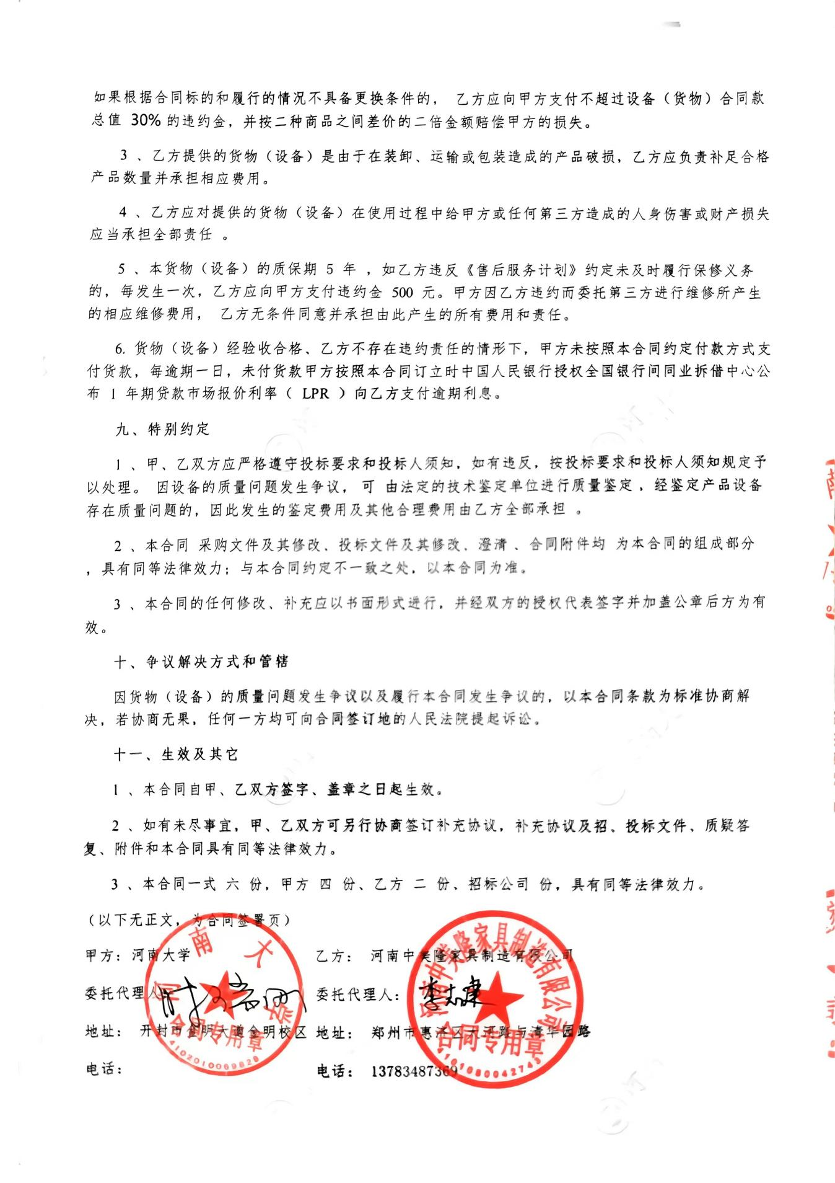

附件(1)设备技术规格 附件(2)售后服务计划

中标通知书

扫描中标通知书后单独一页附在最后

**附件(1):详细技术参数、规格及配置清单**

|  |  |  |  |  |
| --- | --- | --- | --- | --- |
| **名称** | 型号 | **规** **格** **、** **参** **数** | 原产  地 | 生产 厂家 |
| **公** **寓** **床** **(钢木结** **构上床下** **桌柜可住** **3人)** | ZML-DZ0  07/钢木联 体床 | 公寓床规格  钢木联体床：4200mm*900mm*2100mm 钢木单人床：2150mm*1000mm*2100mm  △1、床架采用隐藏榫插卡式连接方式，不 采用螺栓螺丝连接。床体两端用浸渍胶膜 纸饰面刨花板固定密封，刨花板镶嵌在床 头立柱之间，床架更加牢固和安全。  ▲2、边立柱：立柱采用优质冷轧钢板经成 型线轧制成型高频焊接而成72mm*72mm,厚 度1.5mm V型闭口型材，外侧无棱角扇面  设计，防止棱角磕碰学生，并设有两道加 强筋增强立柱的强度；中立柱采用优质冷 轧钢板经成型线轧制成型高频焊接而成  88mm*50mm,厚度1.5mmT型闭口型材。提  供 立 柱 的 抽 样 检 验 报 告 符 合 G B / T 9286-2021中的标准要求。  3、床横梁：采用优质冷轧钢板经成型线轧 制成型高频焊接而成，前后横梁采用闭口 型材，成型后尺寸为77mm*37mm,厚度  1.5mm。床铺上平面距离地面高度：1780mm。 △4、床头护栏：  上横撑采用28mm*34mm,厚度1.0mmD型管； 下横撑采用30mm*50mm,厚度1.0mm矩形管 材：中间镶嵌基材18mm厚E0级浸渍胶膜  纸饰面刨花板，面层采用三聚氰胺浸胶工 艺，防止床上物品掉落床下。  提供E0级浸渍胶膜纸饰面刨花板的抽样检 验报告符合GB/T15102-2017、  GB/T17657-2013中的标准要求，甲醛释放 | 郑州 | 河南中 美隆家 具制造 有限公 司 |

|  |  |  |  |  |
| --- | --- | --- | --- | --- |
|  |  | 量(1m³气候箱法)ENF级：0.015mg/m³  5、爬梯：采用20mm*40mm,厚度1.2mm椭  圆钢管，脚踏板4块，采用PP中空吹塑一 次成型踏步板。爬梯安装螺丝孔预留上下 调整空间，确保所有支撑点与地面稳固接 触。防潮、防腐蚀、耐用且更美观。  6、床撑：采用28mm*34mm,厚度1.0mm优  质冷轧D型管，床横梁内侧冲有放置床撑  的相配孔位，床撑5根活动式结构。每个  床撑孔位配置相匹配的塑料消音固定套。  △7、床前护栏：采用基材采用18mm厚E0  级浸渍胶膜纸饰面刨花板，面层采用三聚 氰胺浸胶工艺，与床头链接采用优质冷轧 钢板一次折压成U型件，护栏高度300mm  护栏板铣型长条透气孔，护栏板靠爬梯两 侧设置铝合金拉手，铝合金拉手下部U型  设计并有两条凸出丝母，可置于床框预留 孔位内，用螺丝锁紧固定。拉手一侧设置 300mm*20mm的凹槽便于镶嵌固定护栏板。  铝合金拉手成型规格：上宽155mm*下宽  207mm*高315mm。提供公寓床铝合金护栏拉 手的抽样检验报告符合QB/T3826-1999、  QB/T3827-1999、QB/T3832-1999标准要求， 中性盐雾试验(800h)耐腐蚀等级9级、  乙酸盐雾试验(800h)耐腐蚀等级9级、  铜加速乙酸盐雾试验(800h)耐腐蚀等级9 级。  中梯铝合金拉手示意图： |  |  |

|  |  |  |  |  |
| --- | --- | --- | --- | --- |
|  |  | △8、连接挂件：挂件规格：41mm*85mm  连接件厚度采用2.0mm冷轧钢板一次冲压 成锥型两孔卡扣挂件，立柱和横梁连接后 无卡扣孔外漏。表面耐腐蚀，长时间无锈 迹、剥落、起皱、变色和失光现象。型  卡式连接，整体全式隐装，无须螺栓连接， 通过与挂片无缝式下压连接，与立柱有3  个接触面实现使用后越用越紧的状态。提 供冷轧钢板的抽样检验报告符合  QB/T3826-1999、GB/T10125-2021、标准要 求；中性盐雾试验(300h)金属表面镀层本 身耐腐蚀等级10级，金属表面镀层对基体 的保护等级10级；硬度5H。  9、床板：采用15mm厚杉木床板，床板四 面刨光，杉木条之间缝隙3mm,床板底部采 用30mm*40mm木档加固。表面光滑无毛刺， 经防腐抗霉菌处理，规格尺寸按床框内尺 寸制作，板材平整不变形。立柱顶盖和脚 内套：采用PP工程塑料一次性注成型。  10、蚊帐杆采用直径19mm,厚度1.0mm钢  管制作，经数控弯管机弯曲成型，并焊接 三角支撑，防止蚊帐下垂，蚊帐杆可升缩。 11、钢制件制作要求：钢制部件所用管材 使用优质冷轧钢板，冲击强度无剥落、裂 纹、皱纹，附着力达到0级。经去油、除  锈磷化处理，表面静电喷塑。管件焊接采  用二氧化碳保护焊，焊接部位平整、光滑、  无烧穿、无焊渣、无虚焊，钢制部件喷塑 部位无漏喷、起泡、剥落、桔皮、流挂等 现象，床头钢管四角落地加脚套。床体稳 定牢固，床架颜色：灰白色(最终由采购 人确定)  钢木联体床下书桌衣柜组合规格：长1950* 宽800*高1700mm。  钢木单人床下书桌衣柜组合规格：长1960* 宽800*高1700mm。 |  |  |

|  |  |  |  |  |
| --- | --- | --- | --- | --- |
|  |  | △12、衣柜规格：长760*宽600*高1700mm, 整体基材采用18厚E0级浸渍胶膜纸饰面  刨花板材质，面层采用三聚氰胺饰面纸饰 面；衣柜内部分上下两层结构，上部可做 储藏功能，下置一不锈钢挂衣杆。提供三 聚氰胺饰面纸的抽样检测报告符合  LY/T1831-2009、GB/T28995-2022标准要 求 ；  13、钢木联体床床下书桌规格：长1190mm* 宽800mm*高1700mm(含上层书架)。  钢木单人床下书桌规格：长1200mm*宽 800mm*高1700mm(含上层书架)。  书桌基材采用18mm厚E0级浸渍胶膜纸饰  面刨花板，面层采用三聚氰胺浸胶工艺， 书桌上做书架设计，钢木联体床书架规格 宽1190mm*深230mm高950mm,钢木单人床  书架规格宽1200mm*深230mm高950mm,分  两层设计，上层分三格设计，增加稳定性 的同时保持整体的美观性，底部留空白空 间方便走线，桌面有档条防止物品掉落  书架分别与衣柜和床头挡板连接增加结构 稳定牢固。  14、钢木联体床桌面板规格：长1190mm* 宽800mm,厚度25mm,不拼接，详见参考  图 ；  钢木单人床面板规格：长1200mm*宽800mm 厚度25mm,不拼接，详见参考图；  桌面采用同色PVC封边，封边色泽均匀一  致，具有良好的耐气候性能，确保在本地 区气温、湿度的变化中不受影响，能长期 不变形、不开裂，耐污、耐磨、防撞、防 水、防虫，保证板材封边质量，延长产品 使用寿命。桌面下留桌下柜，桌下柜分两 层，中间层板为活动层板，内部预留行李 箱空间。桌面上有前挡板，防止物品掉落。  15、书架基材采用18mm厚E0级浸渍胶膜 |  |  |

|  |  |  |  |  |
| --- | --- | --- | --- | --- |
|  |  | 纸饰面刨花板，面层采用三聚氰胺浸胶工 艺，规格：200*200*1700mm,分五层设计， 增加储物空间。  16、采用优质五金配件，紧密拼接，牢固， 间隙细小且均匀，平整无毛刺。  17、我公司所投产品拟采用的主要原材料 明确标明品牌及生产厂家； |  |  |
| 学习椅 | ZML-DZ0 08 | 规格：410mm*370mm*430mm(坐高)。  1、椅子立腿15*30mm,厚度1.2mm椭圆管 经数控握弯而成；  靠背弯15*30mm,厚度1.2mm椭圆管经数控 握弯而成，拉撑15*30mm,厚度1.2mm椭圆 管。座板和靠背采用一级新料中空吹塑而 成，抗冲击力更强，更耐坐，加固椅架， 焊接牢固，承重力强，增加使用年限。  △2、座板410*370mm,厚度30mm,靠背  410*250mm,厚度30mm。脚套PP塑料注塑 成型。靠背人性化提手设计，简洁大方， 方便使用者提拿搬动。座椅镂空设计，增 加椅子透气性，久坐不闷热。(颜色最终由 采购人确定)。提供椅背、椅座的抽样检测 报告符合GB28481-2012、QB/T4071-2021 检测标准要求；塑料件理化性能耐老化性 能170h(外观颜色变色评级)4级，多环  芳烃-16种多环芳烃(PAH)总量未检出。 | 郑州 | 河南中 美隆家 具制造 有限公 司 |

|  |  |  |  |  |
| --- | --- | --- | --- | --- |
| 储物柜 | ZML-DZ0 09 | 规格：1400*600*2000mm  1、储物柜划分6份，三排两列排列划分， 其中储物柜每层有一个开放储物格和一个 对开柜门设计；其中每个对开柜门内部设 置有层板把对开柜门内部划分成两层。  2、基材采用18mm厚E0级浸渍胶膜纸饰面 刨花板，面层采用三聚氰胺浸胶工艺，使表 面稳定性更好，层次感更优，耐污抗磨性更 强。  3、封边：采用PVC封边色泽均匀一致，具 有良好的耐气候性能，确保在本地区气温、 湿度的变化中不受影响，能长期不变形、 不开裂，耐污、耐磨、防撞、防水、防虫， 保证板材封边质量，延长产品使用寿命。 | 郑州 | 河南中 美隆家 具制造 有限公 司 |

**附件(2):售后服务计划(注：售后服务计划可依据不同供货单位的售后服务** **计划列明，但应包含下列标题所涵盖的基本服务内容。)**

1.质量保证：我方保证所提供货物是全新的、未使用过的全新产品，且所有 的配件均符合国家质量检测标准。

2.安装调试：在货物到达用户指定地点7日前，我方将以电话或传真的形式 通知用户，并派专业人员到安装现场进行详细的考察。货物到达用户指定地点后， 我方派专业技术人员和厂家的工程师共同对所有设备进行免费的安装、调试，直 至设备正常运行。

3.验收标准：我方将和用户一起按照合同要求的技术规格、技术规范的要求 对货物的质量、规格、性能、数量和重量等进行全面和详细的检验。货物检验完 毕之后，在双方共同在场情况下进行设备的验收。若发现有损坏的零部件，我方 将在3个工作日内进行及时更换，所产生的费用由我方承担。

4.质保期：从最终验收完成之日起，进口设备质保期为一年。保修期内，非 人为原因造成的设备故障，我方将免费矫正或更换有缺陷的设备或部件，直至恢 复设备正常性能，此间发生的一切费用由我方自行承担。如不能及时解决实际工 作中出现的问题，我方提供备用设备修复。质保期满后终身维修，更换易损件只 需按成本收费不收维修费。

5.响应时间：我方接到用户报修通知后，4小时响应，8小时内电话做出维修 方案，如8个小时内无法通过电话解决问题，我方派维修人员在接到报修报告后 24个小时到达用户现场予以维修，直到解除故障为止。

6.优惠服务：我方将为用户提供电话咨询和软件升级，及时提供仪器最新技 术资料与技术支持，每年内不少于2次上门巡检服务。

7.伴随服务：我公司设备均提供一套完整的中文技术资料：包括操作手册、 使用说明、维修保养操作手册、操作指南、原理、安装手册、产品合格证等。

8.其他服务事项、技术规格要求以厂商售后服务为准。 河南维修点

地址：河南中美隆家具制造有限公司

电话：13783487369

售后服务联系人：李志建

中标通知书

**河南省公共资源交易中心**

**中标通知书**

(分包编号：像政采(1)20240096-2)

河南中美隆家具制造有限公司：

贵单位于2024年7月18日参加的河南大学郑州校区学生公 寓和教室家具采购项目(河南大学硕士宿舍家具采购及安装 包2)的投标(采购编号：豫财招标采购- 2024- 637),经评 标委员会评审反采购人确定，贵单位为该项目中标人，中标 金额为4775950元人民币。

请贵单位收到中标通知书后，按照本项目招标文件的规 定及贵单位投标文件确定的事项，与采购人签订书面合同。

特此通知。

集中网机

采购 盖章)

2027年7月23日